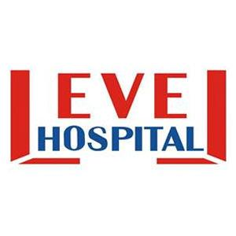 | ANNE SÜTÜ İLE BESLENME TALİMATI | DÖKÜMAN KODU | HB.TL.25
 |  | YAYIN TARİHİ | 09.01.2017
 |  | REVİZYON TARİHİ | 00
 |  | REVİZYON NO | 00
 |  | SAYFA | 1/1

Amaç: Bu talimatın amacı, bebeklerin anne sütü ile beslenmesini sağlamaktır.
Kapsam: Bu talimat Özel Level Hastanesi bünyesinde tedavi gören bebeklerin anne sütü ile beslenmesine yönelik faaliyetleri kapsar.
Sorumluluk: Yenidoğanla ilgili herkesi kapsar.
Faaliyet Akışı:
1. Eller, işlem öncesi ve işlem sonrası EN.TL.02 El Hijyeni Ve Eldiven Kullanma Talimatına göre yıkanır.
2. Hasta kimlik doğrulaması yapılır.
3. Anne bebeğinin beslenmesi konusunda bilgilendirilir.
4. Anne ve bebeğin mahremiyetine özen gösterilir.
5. Emzirme başlamadan önce meme başlarının etrafı kaynamış ılık suya batırılmış tülbentle silinir.
6. Bebek, anne ve bebek için, en rahat pozisyonda tutularak emzirilir. Anne için en uygun pozisyon, annenin sırtını destekleyeceği bir sandalyeye oturarak emzirmektir.
7. Emzirme süresince bebeğin altı temiz olmalı ve giysileri oda ısısına uygun olmalıdır.
8. Emzirme sonunda bebek dik olarak yüzü omuza gelecek biçimde tutulur ve sırtına aşağıdan yukarıya doğru hafif masaj yapılarak gaz çıkartmasına yardımcı olunur.
9. Emzirmeden sonra anne memesi hafifçe sıkılır ve gelen süt meme başına sürülür.
10. Emziren ve sütü bol olan anne sütü steril koşullarda, elle veya pompa ile sağarak biberonda yada özel saklama kabında, oda ısısında 6 saat, buzdolabında 24 saat bozulmadan saklanır.
11. Yapılan işlem ‘TA.FR.13 Hemşire Gözlem Değerlendirme Formu’na kaydedilir.

HAZIRLAYAN | KONTROL EDEN | ONAYLAYAN
 | PERFORMANS VE KALİTE BİRİMİ | BAŞHEKİM

